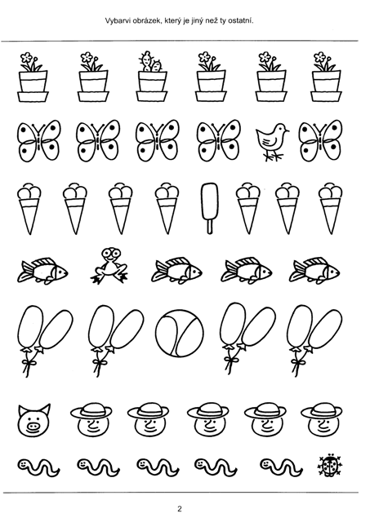

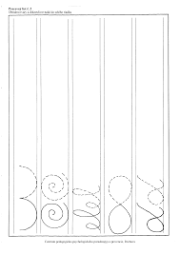

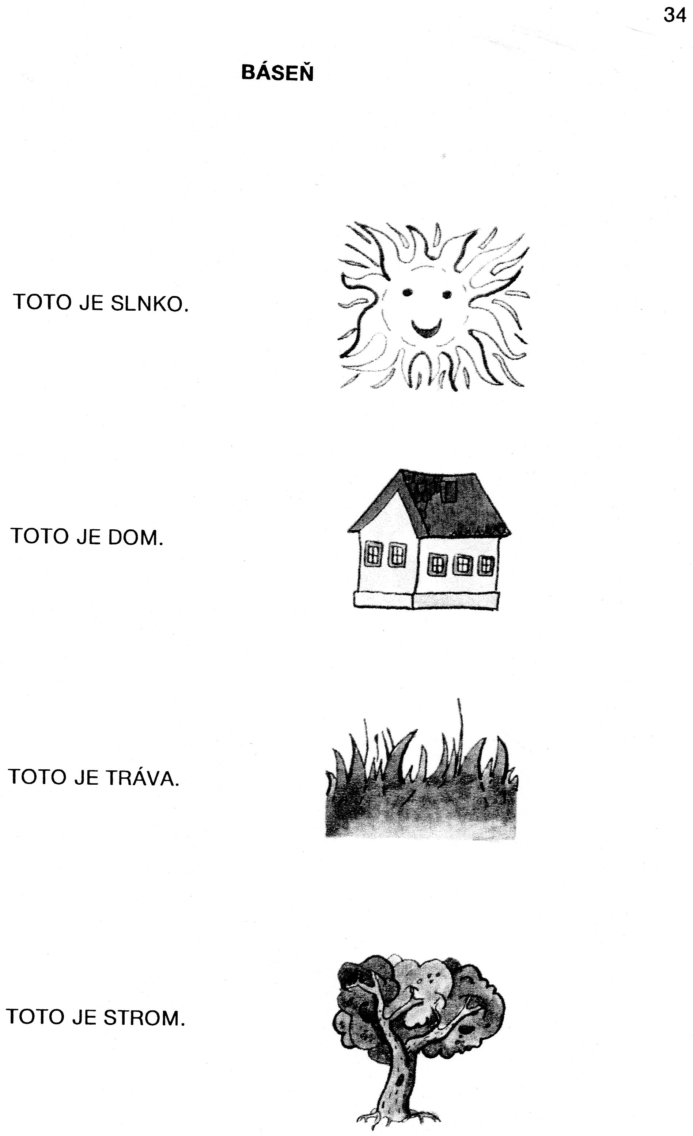
ZOPAKUJ SI MESIACE V ROKU
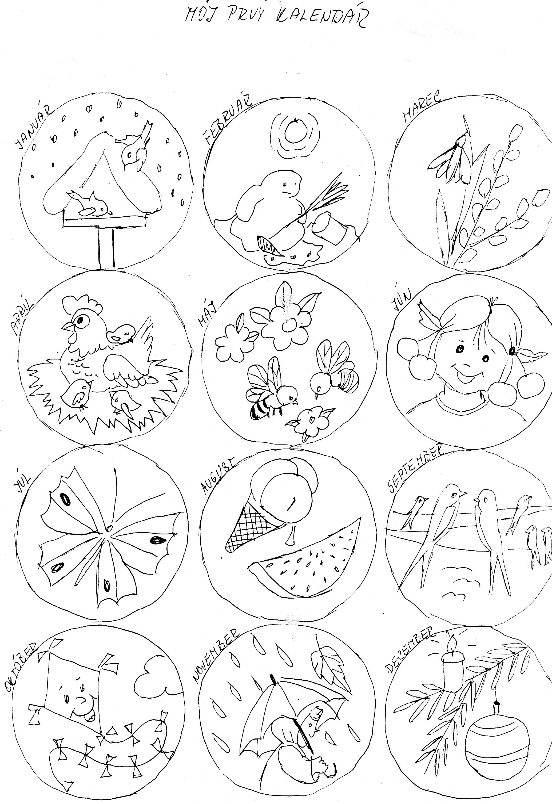
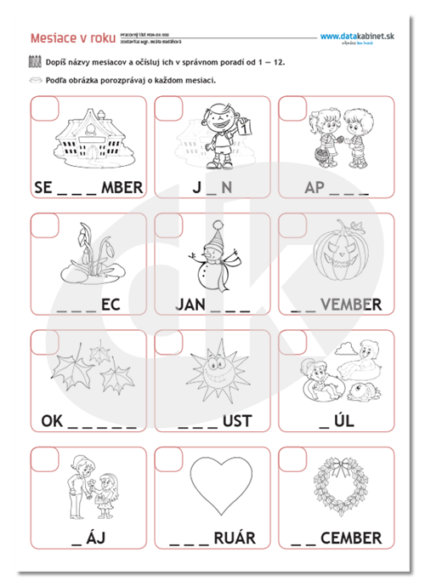
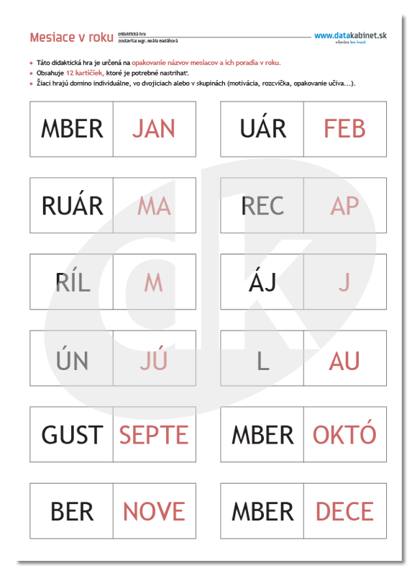

ODPOVEDAJ NA OTÁZKU ČO ROBÍ? ČINNOSŤ NAPÍŠ DO OKIENKA POD OBRÁZKOM.

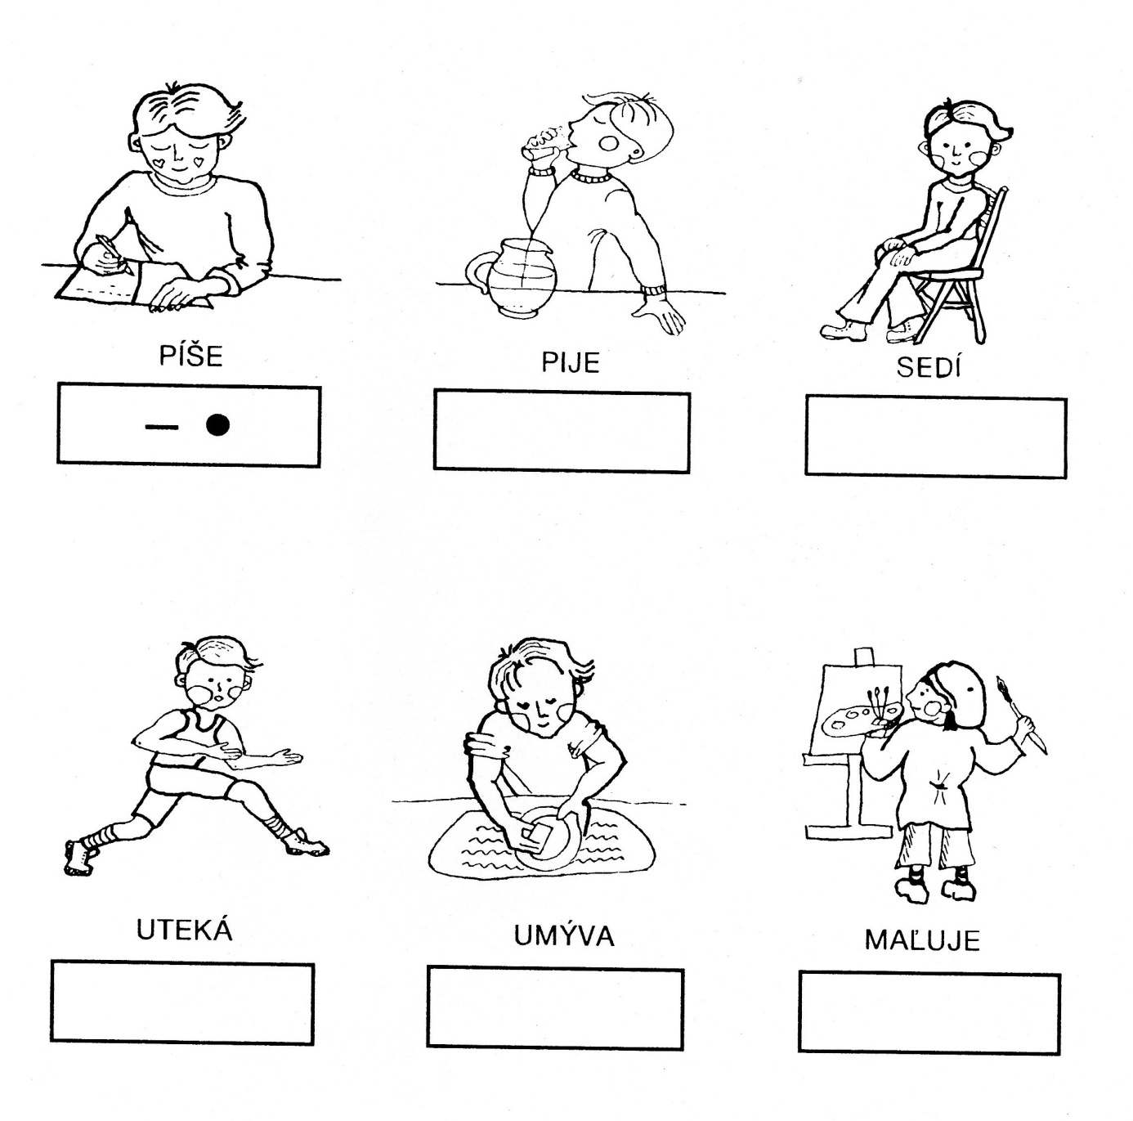

ODPOVEDAJ NA OTÁZKU ČO JE TO? POD OBRÁZOK NAPÍŠ NÁZOV PREDMETU.

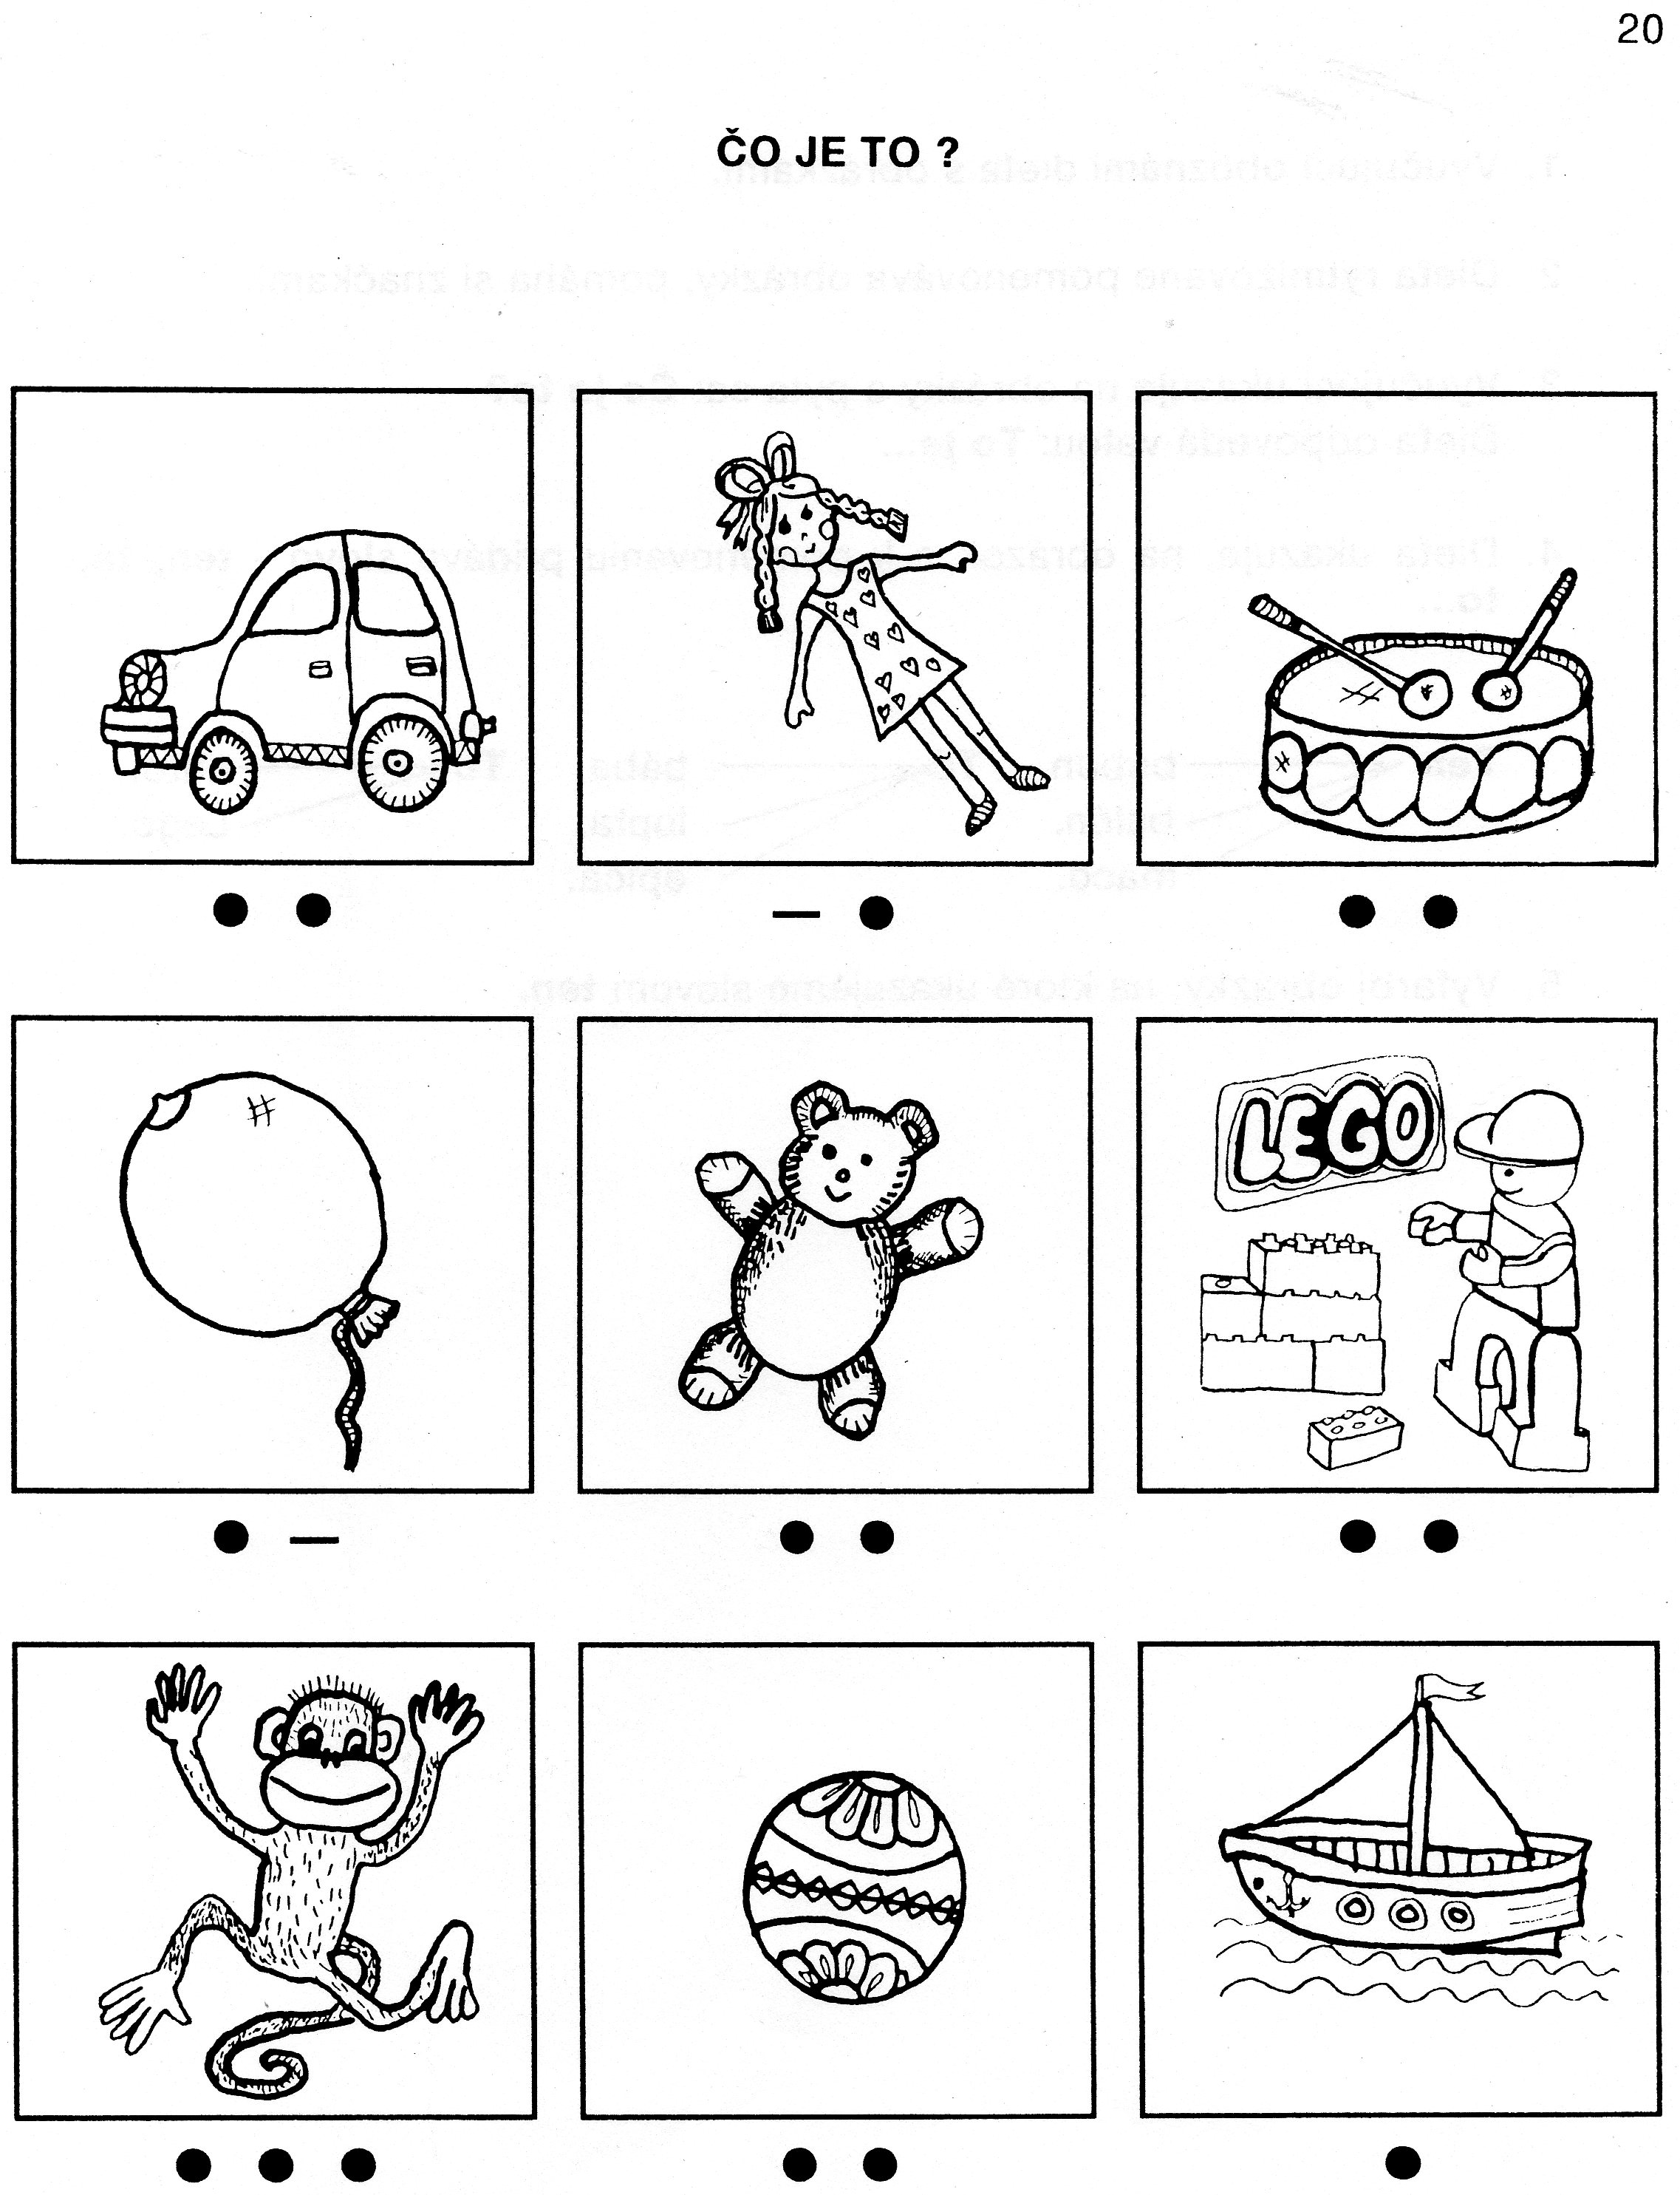

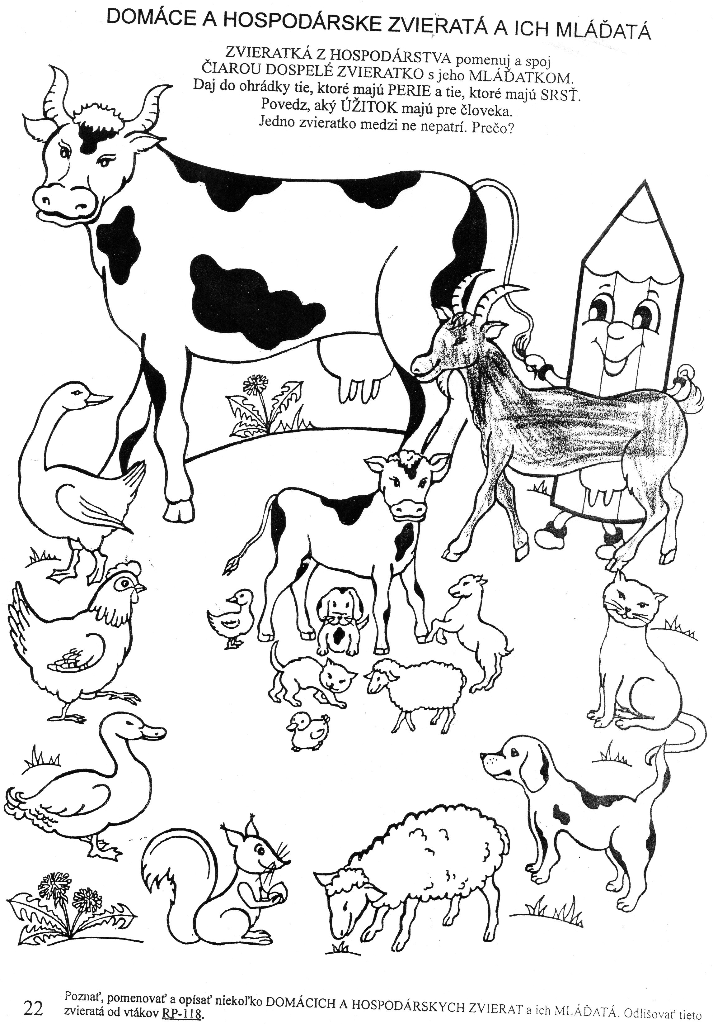

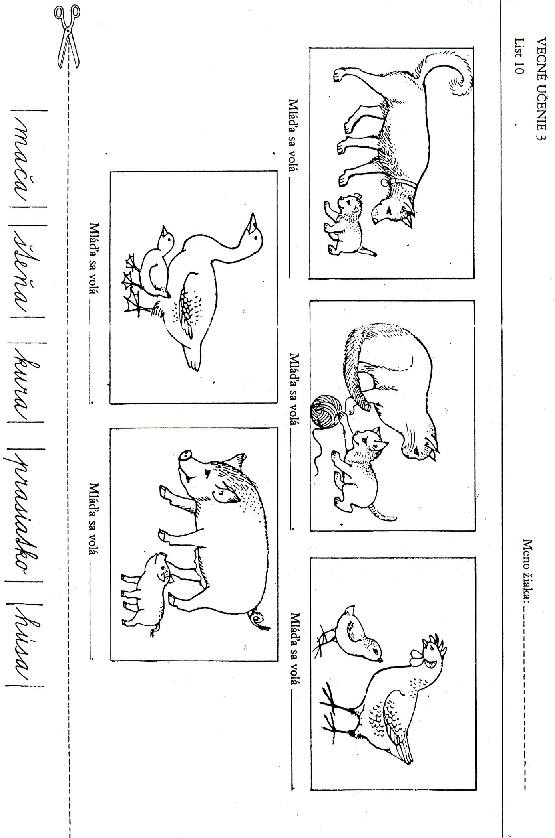
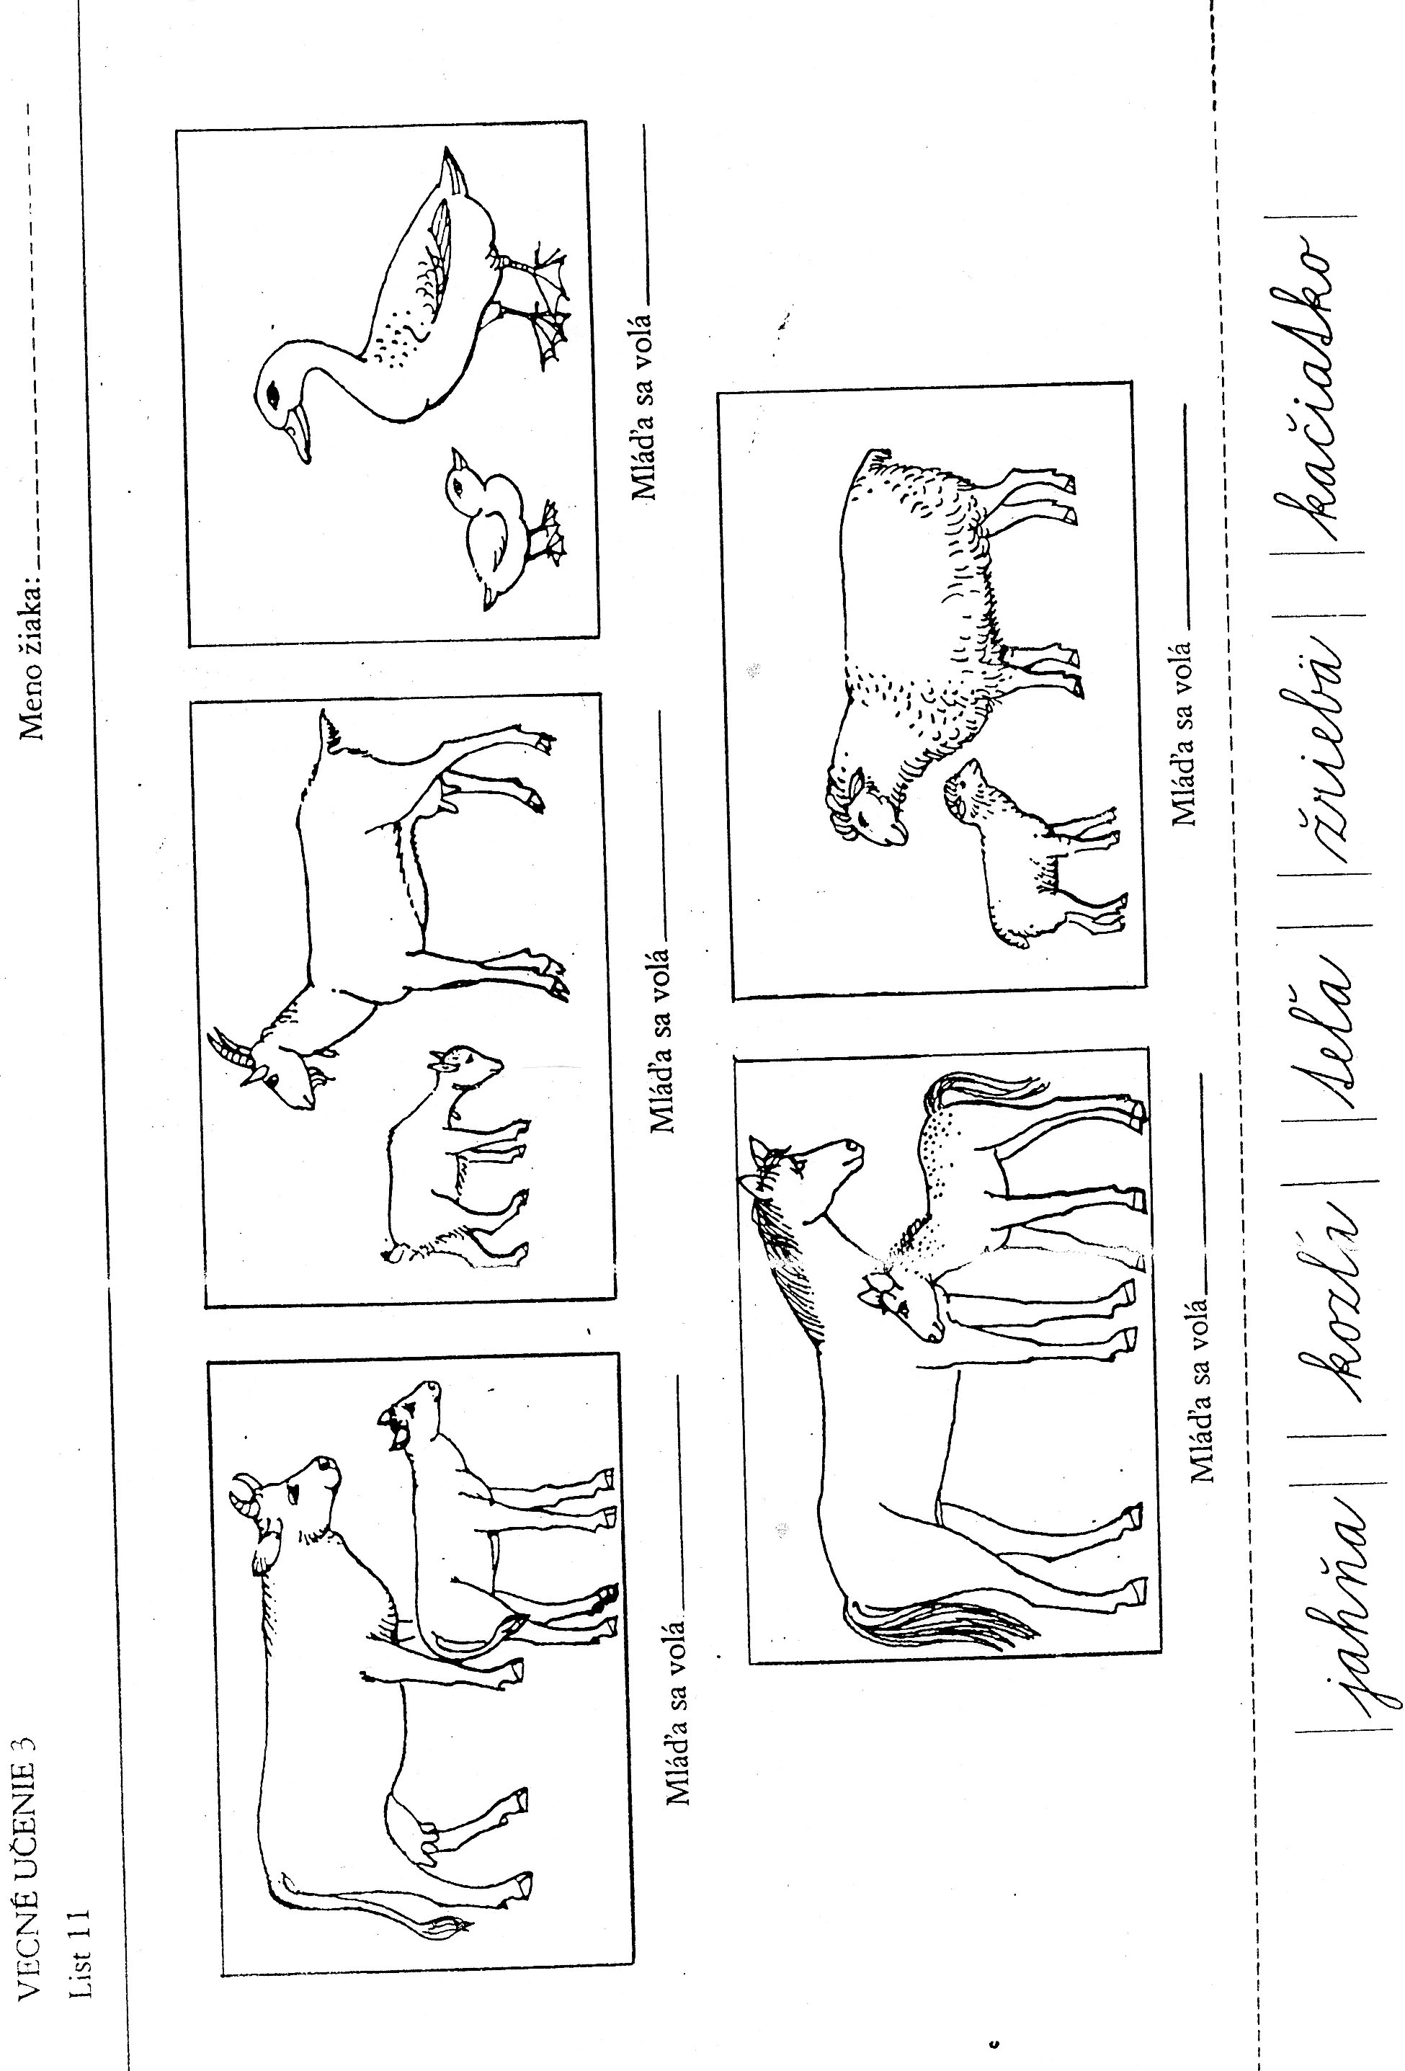

SADENIE A KLÍČENIE. ZASAĎTE SI SPOLOČNE DOMA SEMIENKO (NAPRÍKLAD FAZUĽU), STARAJTE SA O ŇU A SPOLOČNE POZORUJTE KLÍČENIE.
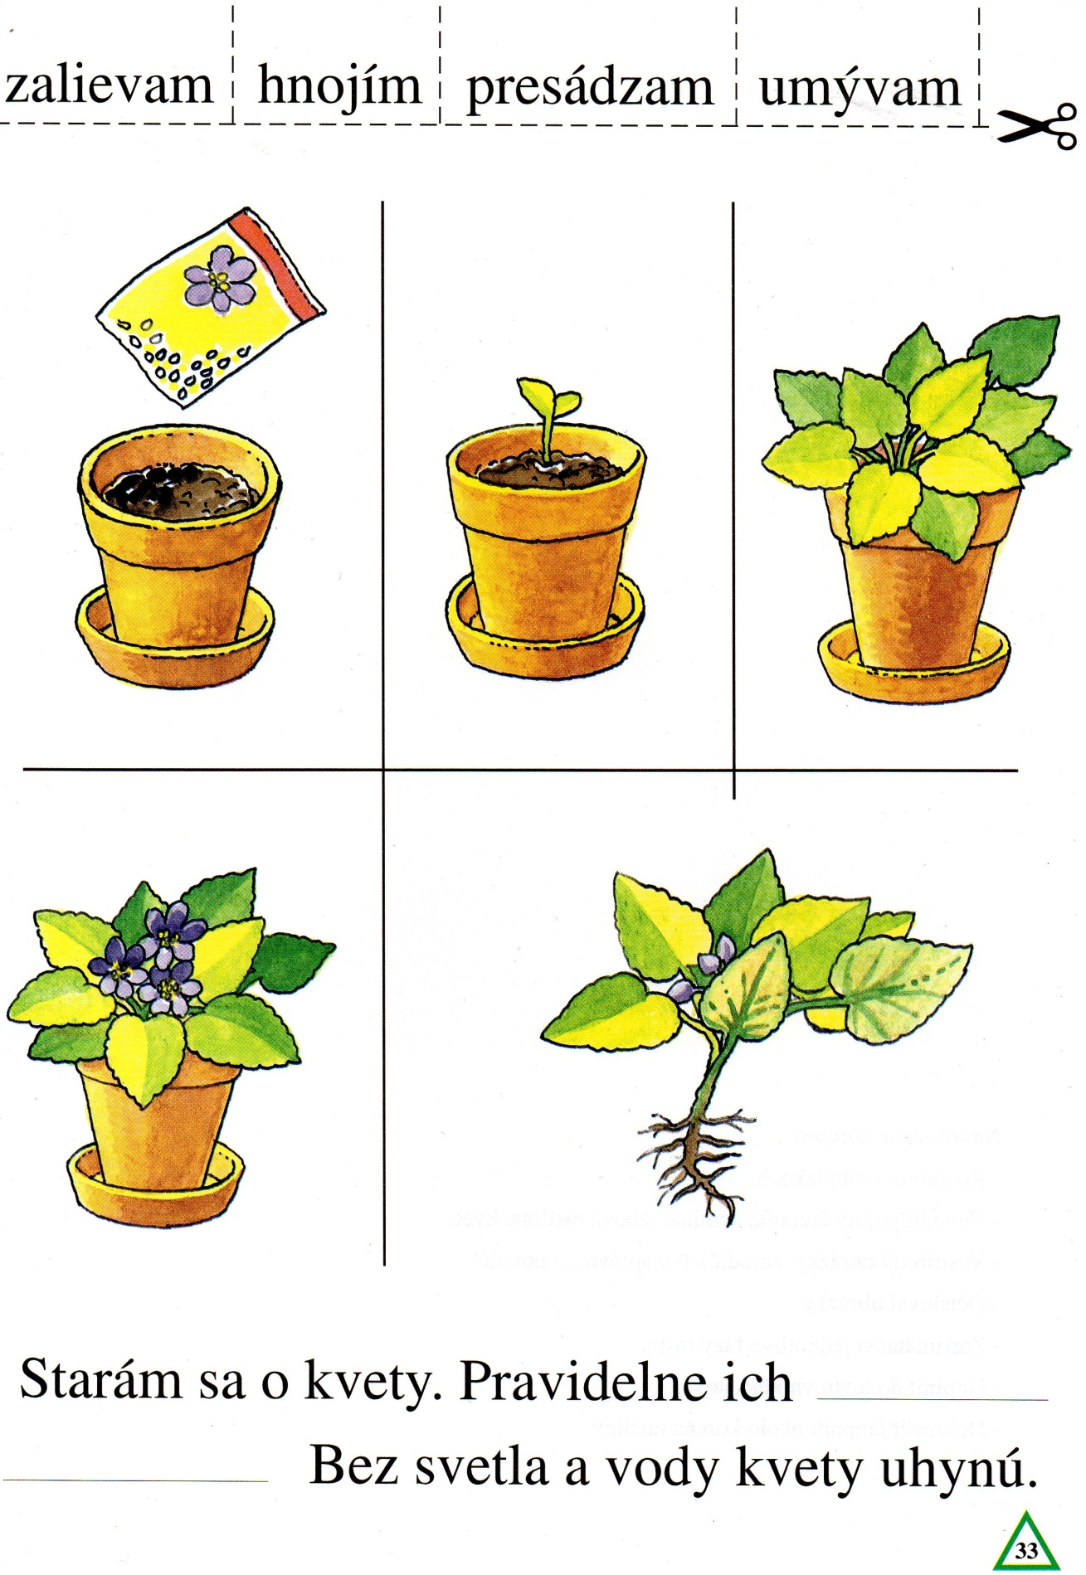

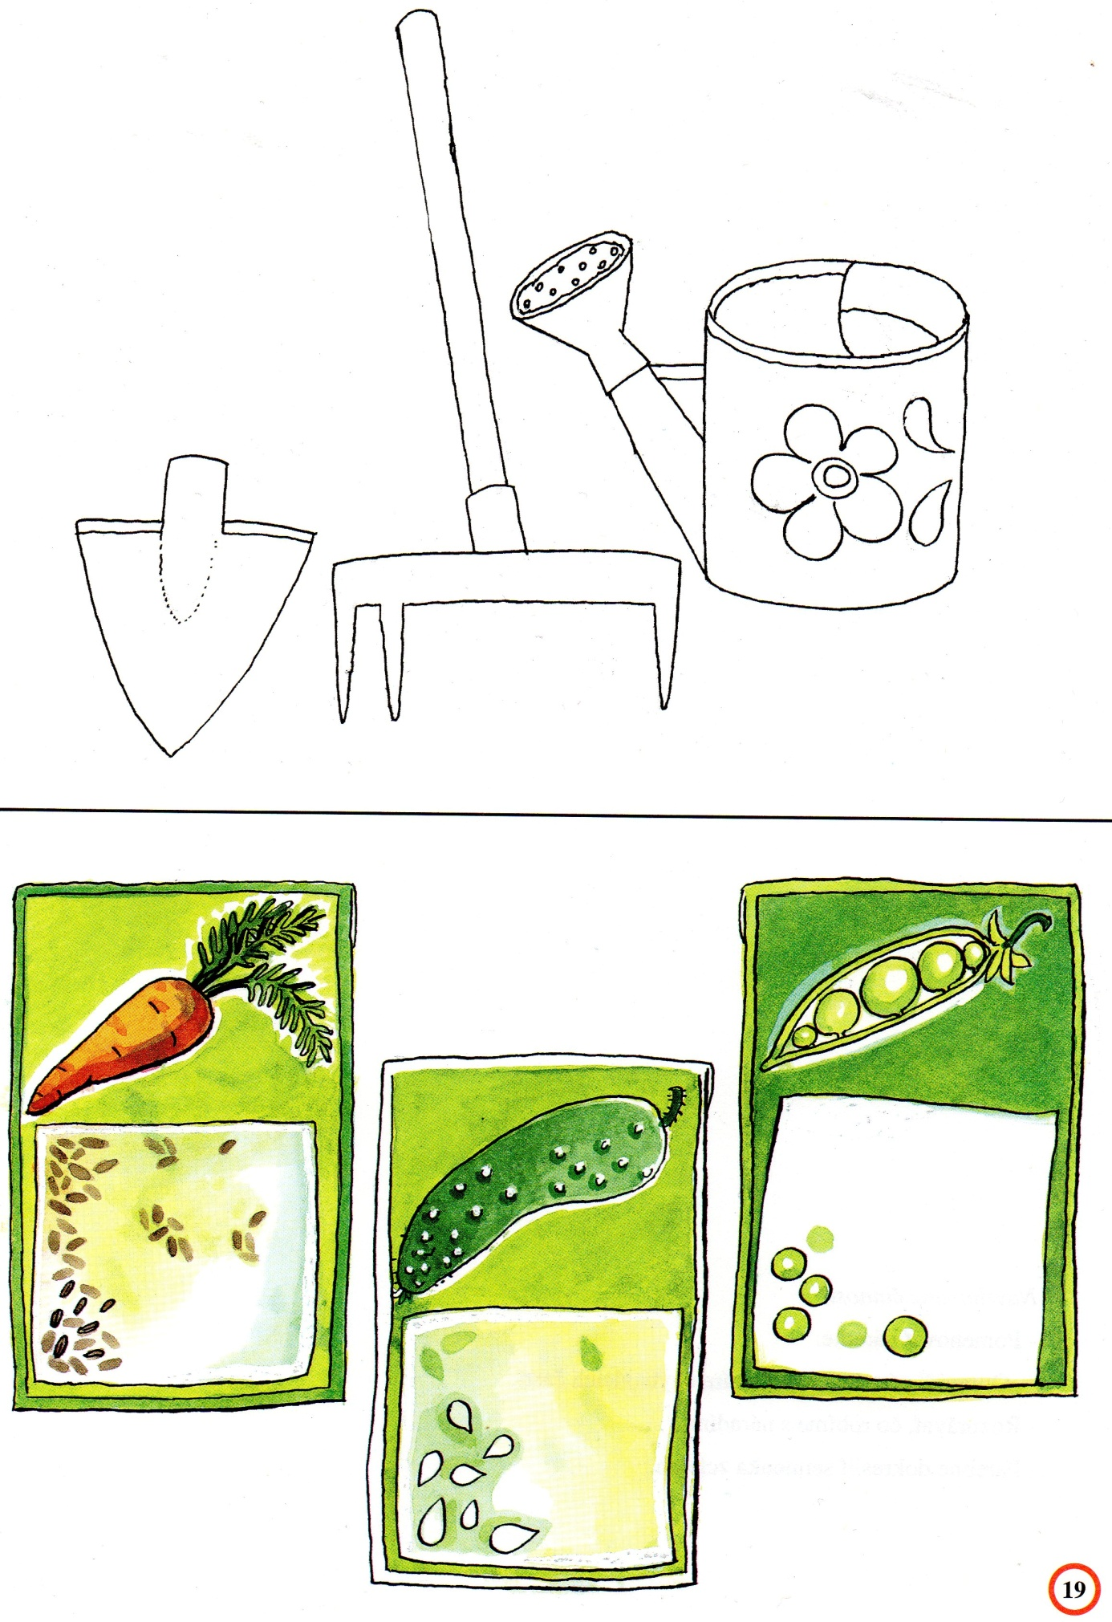
POMENUJ KVETY NA OBRÁZKOCH A VYFARBI ICH.

